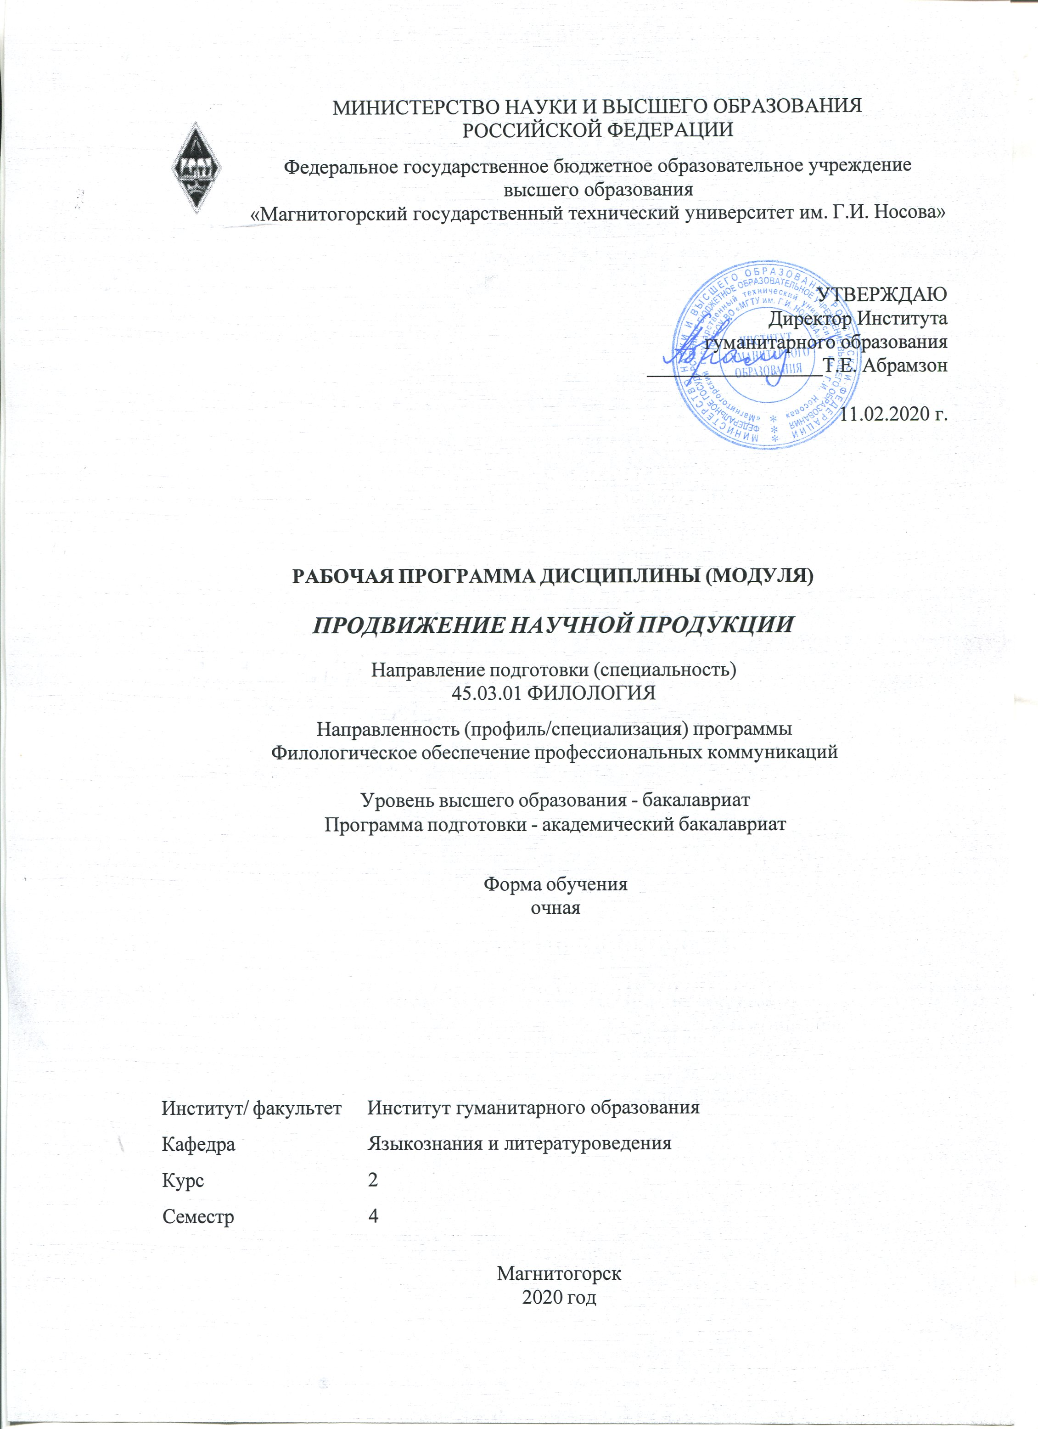
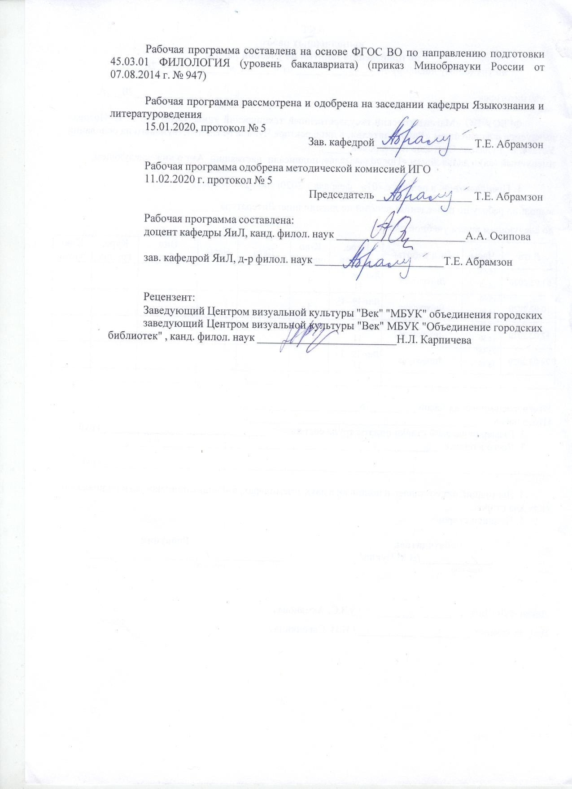
Лист актуализации рабочей программы
Рабочая программа пересмотрена, обсуждена и одобрена для реализации в 2021 - 2022 учебном году на заседании кафедры Научные сотрудники
Протокол от __ __________ 20__ г. № __
Зав. кафедрой _________________
Рабочая программа пересмотрена, обсуждена и одобрена для реализации в 2022 - 2023 учебном году на заседании кафедры Научные сотрудники
Протокол от __ __________ 20__ г. № __
Зав. кафедрой _________________
Рабочая программа пересмотрена, обсуждена и одобрена для реализации в 2023 - 2024 учебном году на заседании кафедры Научные сотрудники
Протокол от __ __________ 20__ г. № __
Зав. кафедрой _________________
Рабочая программа пересмотрена, обсуждена и одобрена для реализации в 2024 - 2025 учебном году на заседании кафедры Научные сотрудники
Протокол от __ __________ 20__ г. № __
Зав. кафедрой _________________

1 Цели освоения дисциплины (модуля)
Целями освоения дисциплины «Продвижение научной продукции» являются: развитие у студентов личностных качеств, а также формирование профессиональных компетенций в соответствии с требованиями ФГОС. В процессе изучения дисциплины студенты должны получить полное и глубокое представление о видах научной продукции и путях продвижения ее на рынок, получение комплекса знаний о системе государственной поддержки, грантах, фондах и оформлении конкурсной документации и патентной документации
2 Место дисциплины (модуля) в структуре образовательной программы
Дисциплина Продвижение научной продукции входит в вариативную часть учебного плана образовательной программы.
Для изучения дисциплины необходимы знания (умения, владения), сформированные в результате изучения дисциплин/ практик:
Иностранный язык для профессиональных коммуникаций
Литературная критика и редактирование
Методология научного исследования
Правоведение
Практикум по русскому языку
Проектная деятельность
Философия
История лингвистических учений
Иностранный язык
Информатика
История
Учебная - практика по получению первичных профессиональных умений и навыков
Филологический анализ текста
Профессионально-деловая коммуникация: теория и практика
Современный русский язык
Технология командообразования и саморазвития
Знания (умения, владения), полученные при изучении данной дисциплины будут необходимы для изучения дисциплин/практик:
Литературное мастерство
Информационные технологии в филологии
Литература в контексте культуры
Производственная - практика по получению профессиональных умений и опыта профессиональной деятельности
Управление интернет-проектами
Семиотика текста
Современные коммуникативные технологии
Филологическая культура нормативных текстов
Подготовка к защите и защита выпускной квалификационной работы
Создание и редактирование интернет-контента
3 Компетенции обучающегося, формируемые в результате освоения
дисциплины (модуля) и планируемые результаты обучения
В результате освоения дисциплины (модуля) «Продвижение научной продукции» обучающийся должен обладать следующими компетенциями:

Структурный  элемент  компетенции | Планируемые результаты обучения
ОК-3 способностью использовать основы экономических знаний в различных сферах жизнедеятельности
Знать | - основы экономики в различных сферах жизнедеятельности;  - принципы, формы и методы финансирования научно-исследовательской продукции;
Уметь | - применять основы экономических знаний в различных сферах жизнедеятельности;  - определить наиболее эффективный способ продвижения медиапродукта
Владеть | - способами совершенствования профессиональных знаний и умений путем использования возможностей медиасреды.
ОК-4 способностью использовать основы правовых знаний в различных сферах жизнедеятельности
Знать | - основные понятия и определения Федерального закона об инновационной деятельности и о государственной инновационной политике; государственную систему получения грантов в РФ; Федеральный закон об авторском праве и смежных правах;
Уметь | - пользоваться основными положениями закона об инновационной деятельности и о государственной инновационной политике;
Владеть | - практическими навыками применения правовых норм при составления конкурсной документации, договоров гражданско-правового характера.
ОПК-6 способностью решать стандартные задачи профессиональной деятельности на основе информационной и библиографической культуры с применением информационно-коммуникационных технологий и с учетом основных требований информационной безопасности
Знать | - Федеральный закон от 20.02.1995 N 24-ФЗ (ред. от 10.01.2003) «Об информации, информатизации и защите информации»;  - способы решения задач профессиональной деятельности,
Уметь | - пользоваться библиографическими списками, составлять их;  -применять информационно-коммуникационные технологии с учетом основных требований информационной безопасности,
Владеть | - практическими навыками использования библиографических списков, их составления;  - практическими навыками применения информационно-коммуникационных технологий
ПК-4 владением навыками участия в научных дискуссиях, выступления с сообщениями и докладами, устного, письменного и виртуального (размещение в информационных сетях) представления материалов собственных исследований
Знать | - принципы построения доклада, его структуру, приемы привлечения и акцентирования внимания аудитории;  - наиболее авторитетные среди существующих журналы, конференции, виртуальные площадки для презентации результатов своих научных изысканий
Уметь | - определять эффективные пути продвижения своих научных изысканий с применением современных информационно-коммуникационных технологий, глобальных информационных ресурсов;
Владеть | - приемами ведения дискуссии, презентации материала

 | 4. Структура, объём и содержание дисциплины (модуля)
Общая трудоемкость дисциплины составляет 3 зачетных единиц 108 акад. часов, в том числе:
– контактная работа – 34,95 акад. часов:
– аудиторная – 34 акад. часов;
– внеаудиторная – 0,95 акад. часов
– самостоятельная работа – 73,05 акад. часов;

Форма аттестации - зачет
Раздел/ тема  дисциплины |  | Семестр | Аудиторная  контактная работа  (в акад. часах) |  |  | Самостоятельная работа студента | Вид самостоятельной  работы | Форма текущего контроля успеваемости и  промежуточной аттестации | Код компетенции
 |  | Семестр | Лек. | лаб.  зан. | практ. зан.
1. Научная продукция
1.1 Понятие научной продукции |  | 4 | 3 |  | 3 | 6 | Конспектирован ие, ответы на письменные задания | Устный опрос | ОК-3, ОК-4, ОПК-6, ПК-4
1.2 Виды научной продукции |  | 4 | 2 |  | 2 | 8 | Конспектирован ие, ответы на письменные задания. Составление таблицы | Защита практических работ | ОК-3, ОК-4, ОПК-6, ПК-4
1.3 Регистрация различных видов научной продукции |  | 4 | 2 |  | 2 | 8 | Конспектирован ие, ответы на письменные задания, чтение и анализ Федерального закона о науке и государственной научно- технической политике, Федерального закона «Об информации, информатизации и защите информации» | Устный опрос | ОК-3, ОК-4, ОПК-6, ПК-4
Итого по разделу |  |  | 7 |  | 7 | 22
2. Пути продвижения на рынок
2.1 Пути продвижения на рынок |  | 4 | 2 |  | 2 | 10 | Конспектирован ие | Устный опрос | ОК-3, ОК-4, ПК-4, ОПК-6
Итого по разделу |  |  | 2 |  | 2 | 10
3. Системы финансирования и государственной поддержки
3.1 Системы финансирования |  | 4 | 2 |  | 2 | 10 | Конспектирован ие, работа с Интернет- ресурсами по поиску государственных и частных грантов для студентов, магистрантов, аспирантов, преподавателей | Устный опрос | ОК-3, ОК-4, ОПК-6, ПК-4
3.2 Системы государственной поддержки |  | 4 | 2 |  | 2 | 13 | Конспектирован ие, письменные ответы на вопросы | Устный опрос | ОК-3, ОК-4, ПК-4, ОПК-6
Итого по разделу |  |  | 4 |  | 4 | 23
4. Принципы взаимодействия с научно-исследовательскими институтами РАН
4.1 Принципы взаимодействия с научно-исследовательскими институтами РАН |  | 4 | 2 |  | 2 | 10 | Конспектирован ие, письменные ответы на вопросы | Реферат | ОК-3, ОК-4, ПК-4, ОПК-6
Итого по разделу |  |  | 2 |  | 2 | 10
5. Конкурсная документация и ее оформление
5.1 Конкурсная документация и ее оформление |  | 4 | 2 |  | 2 | 8,05 | Подготовка рефератов | Устный опрос. Тестирование | ОК-3, ОК-4, ПК-4, ОПК-6
Итого по разделу |  |  | 2 |  | 2 | 8,05
Итого за семестр |  |  | 17 |  | 17 | 73,05 |  | зачёт
Итого по дисциплине |  |  | 17 |  | 17 | 73,05 |  | зачет | ОК-3,ОК- 4,ОПК-6,ПК- 4

5 Образовательные технологии
Для усвоения студентами знаний по дисциплине «Продвижение научной продукции» применяются традиционная и компетентностно-модульная технологии обучения, включающие в себя объяснения преподавателя на лекциях, самостоятельную работу с учебной и справочной литературой интернет- ресурсами по дисциплине, работу на практических занятиях и т.п. Кроме того предполагается использовать следующие интерактивные формы проведения занятий на основе технологии развивающего образования, проблемного обучения и игрового обучения: творческие задания, тестирование, дискуссии, письменные аналитические работы, сетевой информационный образовательный ресурс. Выбранные технологии служат для приобретения умений и навыков речевой деятельности, как в общекультурном, так и в профессиональном плане. Они дают возможность проверить альтернативные решения.
Методика оценки эффективности групповой работы:
1) Конечная цель работы группы ясна и понятна.
2) Обстановка в группе дружеская, доброжелательная.
3) Группа работала как единое целое, члены группы взаимно помогали друг другу.
4) Характер обсуждения проблем в группе должен быть конструктивным, критика направлена на получение общего результата.
5) Предложения принимаются в зависимости от их содержания, а не от личности того, кто их вносил.
6) Должна быть полная возможность высказаться для всех членов группы.
7) Решения должны приниматься совместно, после того как все убедились в их правильности.
Новые знания вводятся через проблемный вопрос или задачу. При этом процесс познания приближается к исследовательской деятельности. Содержание проблемы раскрывается путем поиска ее решения или суммирования и анализа традиционных и современных точек зрения.
Пресс-конференция (практическое занятие, посвященное соотношению признаков разных направлений в текущем литературном процессе) проводится как научно-практическое задание, с заранее поставленной проблемой и системой докладов, длительностью 5-10 минут. Каждое выступление представляет собой логически законченный текст, заранее подготовленный в рамках предложенной преподавателем программы. Совокупность представленных текстов позволит всесторонне осветить проблему. В конце студенты подводят итоги выступлений друг друга, дополняя или уточняя предложенную информацию, и формулируют основные выводы.
В ходе изложения лекционного материала используются презентации, наглядные пособия, интернет-ресурсы. На занятиях студенты выполняют задания на изучение в рамках программы курса тем и проблем, не выносимых на лекции и практические занятия; заполняют вслед за преподавателем схемы, таблицы по изучаемой тематике; приводят собственные примеры, решают кейс-задачи, очевидно подтверждающие излагаемый материал.
При реализации РП может быть использовано электронное обучение и дистанционные образовательные технологии. При обучении лиц с ограниченными возможностями здоровья электронное обучение и дистанционные образовательные технологии предусматривают возможность приема-передачи информации в доступных для них формах.
6 Учебно-методическое обеспечение самостоятельной работы обучающихся
Представлено в приложении 1.
7 Оценочные средства для проведения промежуточной аттестации
Представлены в приложении 2.
8 Учебно-методическое и информационное обеспечение дисциплины (модуля)
а) Основная литература:

- Медынский, В.Г. Инновационный менеджмент : учебник / В.Г. Медынский. – Москва: ИНФРА-М, 2017. – 295 с. – (Высшее образование: Бакалавриат). – URL: https://new.znanium.com/read?id=165585 (дата обращения: 25.09.2020). – Текст: электронный.
б) Дополнительная литература:
1. Горфинкель, В.Я. Экономика инноваций: учебник / под ред. проф. В.Я. Горфинкеля, Т.Г. Попадюк. – 2-e изд., перераб. и доп. – Москва : Вузовский учебник: НИЦ Инфра-М, 2013. – 336 с. – Текст: электронный. ISBN 978-5-9558-0220-6. – URL: https://new.znanium.com/read?id=136572 (дата обращения: 25.09.2020).
2. Лапыгин, Ю.Н. Инновационный менеджмент / Лапыгин Ю.Н. – Москва :НИЦ ИНФРА-М, 2016. – 266 с. – Текст: электронный. ISBN 978-5-16-105133-7. – URL: https://new.znanium.com/read?id=49078 (дата обращения: 25.09.2020).
3. Панишев, Н.В. Управление инновациями : учеб. пособие / Н.В. Панишев, В.А. Бигеев, М.В. Немкин. – Магнитогорск : Изд-во МГТУ, 2015. – 107 с. : ил., табл. – URL: https://magtu.informsystema.ru/uploader/fileUpload?name=870.pdf&show=dcatalogues/1/1118360/870.pdf&view=true (дата обращения: 25.09.2020). – Режим доступа: для авториз. пользователей.
4. Парахина, В.Н. Стратегический менеджмент : учебник / В.Н. Парахина, Л.С. Максименко, С.В. Панасенко. – Москва : Кнорус, 2008. – Текст : электронный. – URL: https://magtu.informsystema.ru/uploader/fileUpload?name=173.pdf&show=dcatalogues/1/1052453/173.pdf&view=true (дата обращения: 25.09.2020). – Режим доступа: для авториз. пользователей.

в) Методические указания:
1. Кобельков, Г. В. Оценка и защита интеллектуальной собственности : учебно-методическое пособие / Г. В. Кобельков, М. М. Суровцов ; МГТУ. - Магнитогорск : МГТУ, 2016. - 1 электрон. опт. диск (CD-ROM). - Загл. с титул. экрана. - URL: https://magtu.informsystema.ru/uploader/fileUpload?name=3063.pdf&show=dcatalogues/1/1135059/3063.pdf&view=true (дата обращения: 04.10.2019). - Макрообъект. - Текст : электронный. - Сведения доступны также на CD-ROM.
2. Методология, процедура и проблемы оценки интеллектуальной собственности : учебно-методическое пособие / Г. В. Кобельков, М. М. Суровцов, Х. И. Аглюков, А. Р. Багаутдинова ; МГТУ. - Магнитогорск : МГТУ, 2017. - 119 с. : ил., табл., схемы. - URL: https://magtu.informsystema.ru/uploader/fileUpload?name=3499.pdf&show=dcatalogues/1/1514307/3499.pdf&view=true (дата обращения: 04.10.2019). - Макрообъект. - Текст : электронный. - Имеется печатный аналог.
г) Программное обеспечение и Интернет-ресурсы:
Программное обеспечение
 | Наименование ПО | № договора | Срок действия лицензии
 | MS Windows 7 Professional(для классов) | Д-1227-18 от 08.10.2018 | 11.10.2021
 | MS Office 2007 Professional | № 135 от 17.09.2007 | бессрочно
 | 7Zip | свободно распространяемое ПО | бессрочно
 | Браузер Mozilla Firefox | свободно распространяемое ПО | бессрочно
 | Браузер Yandex | свободно распространяемое ПО | бессрочно
 | FAR Manager | свободно распространяемое ПО | бессрочно
Профессиональные базы данных и информационные справочные системы
 | Название курса |  | Ссылка
 | Электронная база периодических изданий East View Information Services, ООО «ИВИС» |  | https://dlib.eastview.com/
 | Национальная информационно-аналитическая система – Российский индекс научного цитирования (РИНЦ) |  | URL: https://elibrary.ru/project_risc.asp
 | Поисковая система Академия Google (Google Scholar) |  | URL: https://scholar.google.ru/
 | Информационная система - Единое окно доступа к информационным ресурсам |  | URL: http://window.edu.ru/
 | Электронные ресурсы библиотеки МГТУ им. Г.И. Носова |  | http://magtu.ru:8085/marcweb2/Default.asp
9 Материально-техническое обеспечение дисциплины (модуля)
Материально-техническое обеспечение дисциплины включает:

Учебные аудитории для проведения занятий лекционного типа (доска, мультимедийные средства хранения, передачи и представления информации);
Учебные аудитории для проведения практических занятий, групповых и индивидуальных консультаций, текущего контроля и промежуточной аттестации (доска, мультимедийный проектор, экран);
Помещения для самостоятельной работы обучающихся (персональные компьютеры с пакетом MS Office, выходом в Интернет и с доступом в электронную информационно-образовательную среду университета);
Помещение для хранения и профилактического обслуживания учебного оборудования (шкафы для хранения учебно-методической документации, учебного оборудования и учебно-наглядных пособий).

Приложение 1
Учебно-методическое обеспечение самостоятельной работы обучающихся
По дисциплине предусмотрена аудиторная и внеаудиторная самостоятельная работа.
Аудиторная самостоятельная работа студентов на практических занятиях осуществляется под контролем преподавателя в виде решения индивидуальных задач.
Внеаудиторная самостоятельная работа студентов осуществляется в виде изучения литературы по соответствующему разделу с проработкой материала и выполнения домашних заданий с консультациями преподавателя.

Тема 1 «Понятие научной продукции»

Задание 1: Опишите основное содержание Федерального закона о науке и государственной научно-технической политике от 23.08.1996 N 127-ФЗ
Задание 2: Дайте определения: научной, научно-технической продукции, научно-исследовательской деятельности
Задание 3: Дайте характеристику особенностям оценки качества для научной и научно-технической продукции.

Тема 2 «Виды научной продукции»

Задание 1: Охарактеризуйте основные виды научной продукции
Задание 2: Опишите процесс создания, реализации и использования научной продукции.

Тема 3 «Регистрация различных видов научной продукции»

Задание 1: Решите кейс-задачу «Описание рисков реализации научной и научно-технической продукции»
Задание 2: Решите кейс-задачу «Разработка и представление алгоритма разработки календарного плана проекта продвижения научной продукции».

Тема 4 «Пути продвижения на рынок»

Задание 1: Проанализируйте особенности рынка научной и научно-технической продукции в России
Задание 2: Дайте характеристику источников информации о научной и научно-технической продукции.

Тема 5 «Системы финансирования»

Задание 1: Опишите принципы, формы и методы финансирования научной и научно-технической продукции

Тема 6 «Системы государственной поддержки»

Задание 1: Охарактеризуйте основные принципы работы государственного фонда фундаментальных исследований.

Тема 7 «Принципы взаимодействия с научно-исследовательскими институтами РАН»

Задание 1: Опишите порядок и особенности выполнения научно-исследовательских работ по государственным контрактам

Тема 8 «Конкурсная документация и ее оформление».
Задание1. Подготовить пакет документов для условного конкурса.

Приложение 2
Оценочные средства для проведения промежуточной аттестации
а) Планируемые результаты обучения и оценочные средства для проведения промежуточной аттестации

Структурный элемент  компетенции | Планируемые результаты обучения | Оценочные средства
ПК – 4: владением навыками участия в научных дискуссиях, выступления с сообщениями и докладами, устного, письменного и виртуального (размещение в информационных сетях) представления материалов собственных исследований
Знать | - принципы построения доклада, его структуру, приемы привлечения и акцентирования внимания аудитории;  - наиболее авторитетные среди существующих журналы, конференции, виртуальные площадки для презентации результатов своих научных изысканий | Перечень вопросов к зачету по курсу:  1.Понятие и правовое содержание результатов научной и научно-технической деятельности.  2. Показатели характеризующие научную деятельность.  3. Классификация научно-технической продукции.  4. Виды продвижения научной продукции на рынке.  5. Виды охранных документов интеллектуальной собственности.  6. Виды научно-технических услуг.  7. Изобретательство. Изобретение.  8. Изобретательство. Полезная модель.  9. Государственная регистрация научных результатов.  10. Основные цели и принципы государственной политики в области науки.  11. Источниками финансирования инновационных проектов.  12. Формы финансирования инновационной деятельности.  13. Формы государственной поддержки инновационной деятельности.  14. Нетрадиционные меры государственной поддержки.
Уметь | - определять эффективные пути продвижения своих научных изысканий с применением современных информационно-коммуникационных технологий, глобальных информационных ресурсов; | Задание: Разработайте концепцию рекламы для продвижения научной продукции на международный рынок.
Владеть | - приемами ведения дискуссии, презентации материала | Задание: Создайте план стимулирования сбыта научной продукции.
ОК – 3: способностью использовать основы экономических знаний в различных сферах жизнедеятельности

Знать | - основы экономики в различных сферах жизнедеятельности;  - принципы, формы и методы финансирования научно-исследовательской продукции; | Тест:  1. Как можно охарактеризовать потребность мирового рынка в научной продукции.  А) Спрос на научную продукцию в мире постоянно растет.  Б) Спрос на научною продукцию в мире постоянно падает.  В) Спрос на научную продукцию в мире стабилен.  2. Что такое рынок научной и научно-технической продукции?  А) Рынок научной и научно-технической продукции – это необходимый элемент ускоренной динамики экономического роста государств – участников.  Б) Рынок научной и научно-технической продукции – это сфера экономических отношений между ее производителями и покупателями, в результате которых происходит обмен платежеспособного спроса на потребительскую ценность посредством передачи прав на интеллектуальную собственность.  В) Рынок научной и научно-технической продукции – это совокупность социально-экономических отношений, возникающих в процессе обмена результатами инновационной деятельности.  3. Какой из вариантов ответа не относится к Условиям реализации научной и научно-технической продукции?  А) Наличие продавца и покупателя.  Б) Наличие потребительной стоимости и существенной полезности.  В) Лояльное отношение органов государственного управления к свободному обращению научно-технической продукции.  Г) Наличие права собственности или исключительного права использования.  Д) В научной сфере трудом ученых и специалистов создается продукция, обладающая потребительной стоимостью, полезностью и стоимостью. Она может быть товаром, покупаться и продаваться.  4. К субъектам инновационной деятельности не относятся:  А) Научные и научно-технические работники.  Б) Исследовательские и инновационные фирмы.  В) Фонды.  Г) Транснациональные компании.  Д) Университеты.  З) Лаборатории.  И) Инжиниринговые, консалтинговые фирмы.  К) Технопарки. Технополисы.  Л) Государство.  5. Объекты инновационного рынка – это  А) Оборудование, агрегаты, опытные установки, инструменты, технологические линии и т. д.  Б) Данные научно-исследовательских работ в виде аналитического отчета, описания способа, конструкторской и технической документации.  В) Консультирование в сфере консалтинга, маркетинга, проектного управления, инжиниринга и других научно-практических услуг, связанных с сопровождением и обслуживанием инновационной деятельности.  Г) Это результаты интеллектуальной деятельности, представленные в: овеществленной и неовеществленной форме.
Уметь | - применять основы экономических знаний в различных сферах жизнедеятельности;  - определить наиболее эффективный способ продвижения медиапродукта | Задание 1: Разработайте свой собственный научный проект опишите его цели и задачи.
Владеть | - способами совершенствования профессиональных знаний и умений путем использования возможностей медиасреды. | Задание 2: Представьте усовершенствованный вариант известного вам научного проекта с описанием изменений.
ОК – 4: способностью использовать основы правовых знаний в различных сферах жизнедеятельности
Знать | - основные понятия и определения Федерального закона об инновационной деятельности и о государственной инновационной политике; государственную систему получения грантов в РФ; Федеральный закон об авторском праве и смежных правах; | Тест:  1. Что такое изобретение?  А) Изобретение – техническое решение, обладающее новизной, практической применимостью, полезностью для хозяйственной деятельности.  Б) Изобретение – это научная находка, результат труда научного коллектива или одного талантливого ученого.  В) Изобретение – это решение технической задачи, относящееся к материальному объекту, или процессу осуществления действий над материальным объектом.  2. Что такое инновация, нововведение?  А) Это любое новшество, нововведение в производственной сфере.  Б) Это максимально эффективная технология.  В) Это внедрённое новшество, обеспечивающее качественный рост эффективности процессов или продукции, востребованное рынком.  3. Выберите верное утверждение.  А) Российский рынок научно-технической продукции во многом отстает от динамично развивающегося мирового рынка.  Б) Российский рынок научно-технической продукции развивается теми же темпами, что и западные рынки.  В) Российский рынок научно-технической продукции значительно опережает в темпах развития рынок стран Восточной Европы.  4. Выберите неверное утверждение.  А) В начале XXI века определяющим фактором социального и экономического развития стран и мира в целом является уровень развития гуманитарных наук, которые посредством морали сдерживают развитие технических наук в нежелательном для человечества направлении.  Б) В начале XXI века определяющим фактором социального и экономического развития стран и мира в целом является уровень развития науки, технологий и техники.  В) Чем более совершенен рыночный механизм передачи-привлечения новейших разработок, тем более эффективно распределение этого фактора производства в обществе.
Уметь | - пользоваться основными положениями закона об инновационной деятельности и о государственной инновационной политике; | Задание 1: Разработайте бизнес-план научного проекта, проведите экспертизу на предмет соответствия основным положениям закона об инновационной деятельности и о государственной инновационной политике
Владеть | - практическими навыками применения правовых норм при составления конкурсной документации, договоров гражданско-правового характера | Задание 1: Составьте заявку на конкурс грантов научно-исследовательских проектов по гуманитарным наукам.
ОПК - 6: способностью решать стандартные задачи профессиональной деятельности на основе информационной и библиографической культуры с применением информационно-коммуникационных технологий и с учетом основных требований информационной безопасности
Знать | - Федеральный закон от 20.02.1995 N 24-ФЗ (ред. от 10.01.2003) «Об информации, информатизации и защите информации»;  - способы решения задач профессиональной деятельности | Тест:  1. Настоящий Федеральный закон регулирует отношения, возникающие при:  А) формировании и использовании информационных ресурсов на основе создания, сбора, обработки, накопления, хранения, поиска, распространения и предоставления потребителю документированной информации;  Б) создании и использовании информационных технологий и средств их обеспечения;  В) защите информации, прав субъектов, участвующих в информационных процессах и информатизации.  Г) во всех случаях, перечисленных в ответах А,Б,В  2. Выберите верный вариант определения в соответствии с Федеральным законом от 20.02.1995 N 24-ФЗ «Об информации, информатизации и защите информации»;  А) информатизация - организационный социально - экономический и научно - технический процесс создания оптимальных условий для удовлетворения информационных потребностей и реализации прав граждан  Б) документированная информация (документ) - зафиксированная на материальном носителе информация с реквизитами, позволяющими ее идентифицировать;  информационные процессы - процессы сбора и распространения информации;  В) конфиденциальная информация - документированная информация, доступ к которой ограничивается в соответствии с законодательством Российской Федерации;  2. Выберите неверное утверждение. Основными направлениями государственной политики в сфере информатизации являются:  А) обеспечение условий для развития и защиты всех форм собственности на информационные ресурсы;  Б)формирование и защита государственных информационных ресурсов;  В) создание и развитие федеральных и региональных информационных систем и сетей, обеспечение их совместимости и взаимодействия в едином информационном пространстве Российской Федерации;  Г) создание условий для качественного и эффективного информационного обеспечения исключительно органов государственной власти
Уметь | - пользоваться библиографическими списками, составлять их;  -применять информационно-коммуникационные технологии с учетом основных требований информационной безопасности | Задание 1: Составьте библиографический список по теме разрабатываемого проекта.
Владеть | - практическими навыками использования библиографических списков, их составления;  - практическими навыками применения информационно-коммуникационных технологий | Задание 1: Проверьте теоретическую часть разрабатываемого проекта в системе «Антиплагиат»

б) Порядок проведения промежуточной аттестации, показатели и критерии оценивания:

Формой итогового контроля по дисциплине является зачет. Для успешного прохождения зачета студент должен качественно выполнять практические задания (групповые и индивидуальные) на образовательном портале. Студенты не отчитавшиеся по самостоятельной работе могут быть не допущены до зачета и должны отчитаться в индивидуальном порядке. Подготовка к зачету должна вестись в течение семестра. Залог успеха – в систематической работе.

Критерии оценки
Показатели и критерии оценивания зачета:
«Зачтено» – ответ содержит не только фактическую информацию, но и элементы оценки. Адекватная реакция на вопросы, задаваемые студенту. Ответ на поставленные в билете вопросы полный и развернутый. Все индивидуальные домашние задания, проведенные в течение семестра, и тест были выполнены на положительную отметку и сданы в срок.
Ответ на поставленные в билете вопросы достаточно полный и развернутый, но отсутствуют примеры. Большая часть индивидуальных домашних заданий, проведенных в течение семестра, и тест были выполнены на положительную отметку и сданы в срок.
«Не зачтено» – вопрос билета раскрыт не полностью и без примеров. Выполнена часть (менее 60 %) индивидуальных домашних заданий, проведенных в течение семестра. Тест выполнен на удовлетворительную отметку. Высказывание было небольшим по объему (не отражало сути вопроса). Вопрос билета не раскрыт. Отсутствие ответов на практических занятиях, тест не выполнен или выполнен на неудовлетворительную отметку. 8 Учебно-методическое и информационное обеспечение дисциплины (модуля).

